Zespół Szkół Ponadpodstawowych
w Sławie
ul. Ogrodowa 1,67-410 Sława
683566511/ fax 683567234
www.zsp-slawa.pl

Podanie o przyjęcie do szkoły

Proszę o przyjęcie mnie do (typ szkoły):
Liceum Ogólnokształcącego (profil fotografia i multimedia)
Technikum w zawodzie ……………………….………………………………………..
Branżowej Szkoły I Stopnia w zawodzie ………………………………………………
(Zaznaczyć wybrany typ szkoły)
Kandydat:

- Nazwisko i imię ...............................................................................................................................

- Data i miejsce urodzenia ..............................................................................................................
/ dzień- miesiąc- rok/ /miejscowość/

- Email i nr telefonu ucznia …………………………………………………………………………………………..

- Nazwisko(a) i imiona rodziców ......................................................................................................................

- Adres stałego zameldowania ...........................................................................................................................
/kod , miejscowość/

..............................................................................................................................................................................................
/ulica/ /nr domu/ /województwo/

Nr telefonu i email rodzica ........................................................................................................................................

- Nr PESEL kandydata ....................................................................................................
- NIP jeżeli posiada ………..............................................................................................

Do podania załączam:

1. Zaświadczenie od lekarza rodzinnego o braku przeciwwskazań do wykonywania zawodu - (Branżowa Szkoła I Stopnia i
Technikum);
2. Kartę zdrowia;
3. 2 zdjęcia;
4. Świadectwo ukończenia szkoły podstawowej (w późniejszym terminie).

........................................ ........................................ ..................................
/miejscowość i data/ /podpis ucznia/ /podpis rodziców/
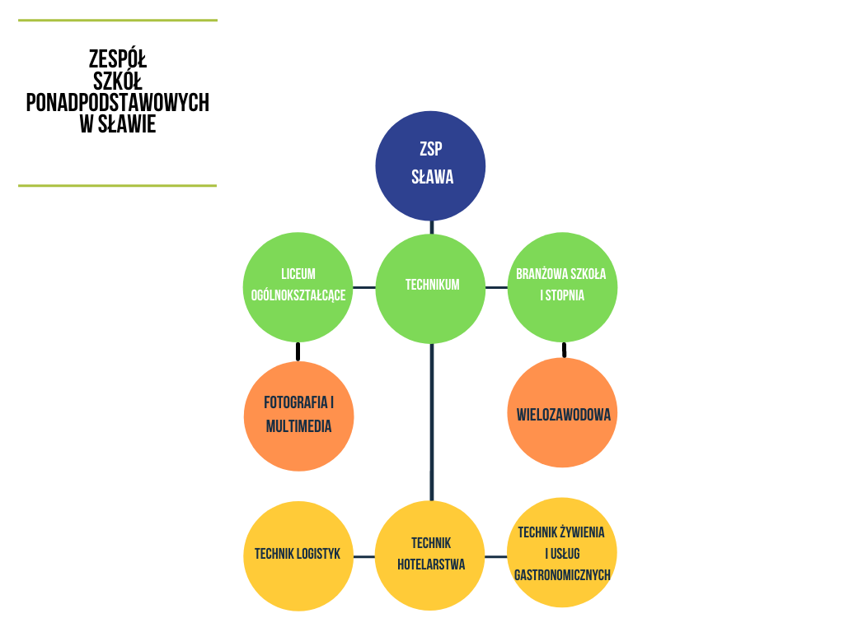
KLAUZULA INFORMACYJNA
Na podstawie art. 13 ust. 1 i 2 Rozporządzenia Parlamentu Europejskiego i Rady (UE) 2016/679 z 27 kwietnia 2016 r. w sprawie ochrony osób fizycznych w związku z przetwarzaniem danych osobowych i w sprawie swobodnego przepływu takich danych oraz uchylenia dyrektywy 95/46/WE (Dz. Urz. UE L z 2016 r. Nr 119, s. 1 ze zm.) - dalej: „RODO” informuję, że:
- Administratorem Pani/Pana danych jest Zespół Szkół Ponadpodstawowych w Sławie;sekretariat@zsp-slawa.pl; 683566511.
- Administrator wyznaczył Inspektora Ochrony Danych, z którym mogą się Państwo kontaktować we wszystkich sprawach dotyczących przetwarzania danych osobowych za pośrednictwem adresu e-mail: inspektor@cbi24.pl lub pisemnie pod adres Administratora.
- Pani/Pana dane osobowe będą przetwarzane w celu prowadzenia postępowania rekrutacyjnego do klasy I publicznej szkoły ponadpodstawowej.
- Podstawą dopuszczalności przetwarzania danych osobowych jest art. 6 ust. 1 lit. c) RODO oraz art. 9 ust. 2 lit. g) RODO. Przepisy szczególne zostały zawarte w ustawie z dnia 14 grudnia 2016 r. Prawo oświatowe (t. j. Dz. U. z 2020 r. poz. 910).
- Przetwarzanie danych osobowych jest wymogiem ustawowym. Osoby, których dane dotyczą są zobowiązane do ich podania. Nieprzekazanie danych skutkować będzie niemożnością przyjęcia kandydata do klasy I publicznej szkoły ponadpodstawowej.
- Dane osobowe będą ujawniane osobom działającym z upoważnienia administratora, mającym dostęp do danych osobowych i przetwarzającym je wyłącznie na polecenie administratora, chyba że wymaga tego prawo UE lub prawo państwa członkowskiego. Odbiorcami danych będą również podmioty przetwarzające dane na zlecenie tj. dostawca systemów informatycznych służących do przetwarzania danych osobowych w celu prowadzenia postępowania rekrutacyjnego.
Ponadto listy kandydatów przyjętych i nieprzyjętych podaje się do publicznej wiadomości poprzez umieszczenie w widocznym miejscu w siedzibie administratora. W związku z obecną sytuacją epidemiczną listy kandydatów przyjętych i nieprzyjętych podaje się do publicznej wiadomości także na stronie internetowej administratora.
- Okres przechowywania danych osobowych został określony w art. 160 ustawy Prawo oświatowe. Dane osobowe kandydatów zgromadzone w celach postępowania rekrutacyjnego oraz dokumentacja postępowania rekrutacyjnego są przechowywane nie dłużej niż do końca okresu, w którym uczeń uczęszcza do danej szkoły. Dane osobowe kandydatów nieprzyjętych zgromadzone w celach postępowania rekrutacyjnego są przechowywane w publicznej szkole, przez okres roku, chyba że na rozstrzygnięcie dyrektora szkoły została wniesiona skarga do sądu administracyjnego i postępowanie nie zostało zakończone prawomocnym wyrokiem.
- W związku z przetwarzaniem Pani/Pana danych osobowych, przysługują Państwu następujące prawa:
- prawo dostępu do swoich danych osobowych oraz otrzymania ich kopii;
- sprostowania danych;
- ograniczenia przetwarzania;
- żądania usunięcia danych, o ile znajdzie zastosowanie jedna z przesłanek z art. 17 ust. 1 RODO.
9. Ma Pani/Pan prawo złożenia skargi na niezgodne z prawem przetwarzanie danych osobowych do Prezesa Urzędu Ochrony Danych Osobowych (Urząd Ochrony Danych Osobowych, ul. Stawki 2, 00 – 193 Warszawa).

